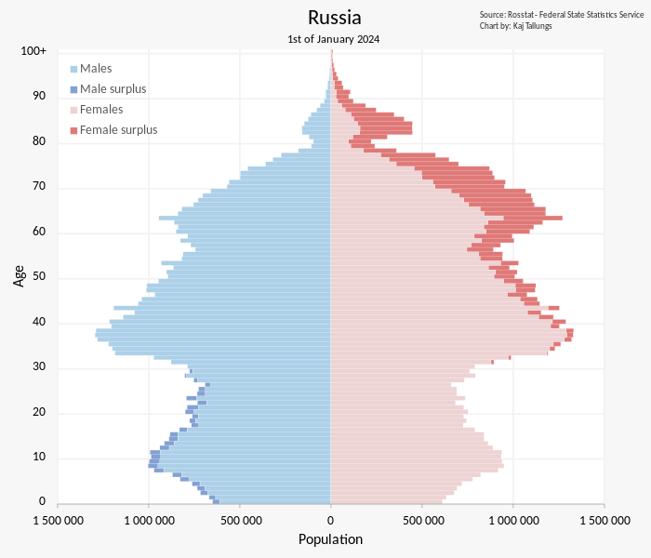
2. Показатель разбиения — количество людей, проживающих в России на 1 января 2024 года.
Основной показатель: Возраст
Дополнительные показатели:
Пол (мужчины/женщины)
Численность населения

3. Назначение — Анализ возрастно-половой структуры населения. Прогнозирование социально-экономических изменений. Сравнение с другими странами/регионами.

4. Вид декомпозиции демографической пирамиды – структурная.

5. Указать:
- Сколько уровней декомпозиции у демографической пирамиды
У пирамиды 2 Уровня
- Какие это уровни
По полу и возрасту
- Какие критерии применяются для разбиения каждого уровня.
1 уровень (пол), 2 уровень (возрастные группы).

6. Порядок построения
1. Сбор данных
2. Подготовка данных
3. Построение осей
4. Построение столбцов
5. Добавление подписей
6. Анализ пирамиды

